LAPORAN PROJECT
STRUKTUR DATA

DSS Rute Pengiriman Paket
Kota Syntara — Berbasis Algoritma Dijkstra

Disusun Oleh:
No. | Nama | NIM
1 | I Putu Aditya Perdana | 2501010008
2 | I Made Pasek Bagaskara Sugiana | 2501010014
3 | Henry Ersya Tryas Putra | 2501010237

Program Studi Informatika
Institut Bisnis dan Teknologi Indonesia (INSTIKI)
Tahun Ajaran 2025/2026

PEMBAGIAN TUGAS KELOMPOK
No. | Nama | NIM | Tugas
1 | I Putu Aditya Perdana | 2501010008 | Implementasi Program
2 | I Made Pasek Bagaskara Sugiana | 2501010014 | Video Demo
3 | Henry Ersya Tryas Putra | 2501010237 | Laporan & Presentasi

BAB 1 — PENDAHULUAN

1.1 Latar Belakang
Dunia logistik makin ribet seiring bertambahnya titik distribusi dan tingginya volume paket yang harus dikirim setiap harinya. Kalau kurir atau operator masih menentukan rute secara manual, hasilnya bisa tidak efisien — apalagi kalau titik tujuannya lebih dari satu dan jaraknya variatif.
Sebenarnya, permasalahan seperti ini bisa dipetakan dengan cukup rapi menggunakan struktur data graph. Setiap lokasi bisa direpresentasikan sebagai node, dan jalur antarlokasinya sebagai edge berbobot yang menunjukkan jarak atau waktu tempuh. Dengan model itu, kita bisa pakai algoritma seperti Dijkstra untuk mencari jalur terpendek secara otomatis — bukan tebak-tebakan.
Dari situ, kami merancang sebuah Decision Support System (DSS) berbasis graph dengan studi kasus fiktif: Kota Syntara. Kota ini punya satu gudang pusat (Central Depot), empat hub transit, dan delapan drop point sebagai titik pengiriman akhir. Sistem menggunakan Algoritma Dijkstra untuk menentukan rute terpendek, mendukung pengiriman ke banyak tujuan sekaligus, dan dilengkapi tampilan visual yang interaktif berbasis Streamlit.

1.2 Rumusan Masalah
- Bagaimana jaringan distribusi paket di Kota Syntara bisa dimodelkan menggunakan struktur data graph berbobot?
- Bagaimana Algoritma Dijkstra diterapkan untuk menentukan rute pengiriman terpendek dari gudang pusat ke titik tujuan yang ditentukan?
- Bagaimana sistem DSS ini bisa mendukung pengambilan keputusan rute secara interaktif, lengkap dengan visualisasi grafiknya?

1.3 Tujuan
- Merancang dan mengimplementasikan weighted undirected graph sebagai representasi jaringan distribusi Kota Syntara.
- Mengimplementasikan Algoritma Dijkstra untuk pencarian rute terpendek, termasuk skenario pengiriman multi-tujuan.
- Membangun antarmuka aplikasi DSS yang interaktif menggunakan Streamlit sebagai alat bantu visualisasi dan pengambilan keputusan.

1.4 Manfaat
- Memberikan gambaran nyata tentang penerapan struktur data graph dalam konteks logistik yang relevan.
- Membantu proses pengambilan keputusan rute secara efisien, cepat, dan mudah dipahami secara visual.
- Menjadi referensi implementasi algoritma graph berbasis Python bagi mahasiswa yang sedang mempelajari mata kuliah Struktur Data.

BAB 2 — DASAR TEORI

2.1 Struktur Data Graph
Graph adalah struktur data non-linear yang terdiri dari sekumpulan simpul (vertex/node) yang saling dihubungkan oleh sisi (edge). Secara formal, graph G didefinisikan sebagai G = (V, E), dengan V sebagai himpunan simpul dan E sebagai himpunan sisi yang menghubungkannya.
Beberapa jenis graph yang umum dipakai:
- Undirected Graph: sisi tidak memiliki arah, sehingga hubungan antara dua simpul bersifat dua arah. Kalau A terhubung ke B, maka B juga terhubung ke A.
- Directed Graph (Digraph): setiap sisi memiliki arah, menunjukkan relasi satu arah dari satu simpul ke simpul lainnya.
- Weighted Graph: setiap sisi membawa nilai bobot — bisa berupa jarak, biaya, atau waktu tempuh.

Ada dua cara utama untuk merepresentasikan graph dalam program:
- Adjacency Matrix: matriks dua dimensi berukuran n x n. Nilai sel (i, j) menunjukkan bobot sisi dari simpul i ke simpul j. Cocok untuk graph yang padat (dense), tapi boros memori jika graph-nya jarang terhubung.
- Adjacency List: setiap simpul menyimpan daftar tetangganya beserta bobot sisi. Lebih hemat memori untuk graph yang sparse. Biasanya diimplementasikan dengan dictionary atau linked list.

Pada project ini, graph direpresentasikan menggunakan Adjacency List berbasis dictionary Python. Pilihan ini lebih efisien secara memori karena jaringan Kota Syntara tidak terlalu padat koneksinya.

2.2 Decision Support System (DSS)
Decision Support System (DSS) adalah sistem berbasis komputer yang dirancang untuk membantu pengambilan keputusan — khususnya ketika datanya kompleks dan pilihannya banyak. Perlu dicatat bahwa DSS bukan sistem yang mengambil keputusan sendiri, melainkan menyediakan informasi dan rekomendasi yang memudahkan pengguna untuk menentukan pilihan terbaik.
Secara umum, DSS punya tiga komponen utama: basis data, model analitik, dan antarmuka pengguna. Dalam project ini, basis datanya adalah adjacency list graph Kota Syntara, model analitiknya adalah Algoritma Dijkstra, dan antarmuka penggunanya dibangun dengan Streamlit.

2.3 Algoritma Dijkstra
Algoritma Dijkstra adalah algoritma pencarian jalur terpendek (shortest path) pada graph berbobot dengan nilai bobot non-negatif. Algoritma ini pertama kali diusulkan oleh Edsger W. Dijkstra pada tahun 1956 dan sampai sekarang masih menjadi salah satu algoritma graph yang paling banyak digunakan.
Cara kerjanya secara garis besar:
- Inisialisasi jarak semua simpul dengan nilai tak terhingga (infinity), kecuali simpul asal yang diset ke 0.
- Masukkan simpul asal ke dalam priority queue dengan prioritas 0.
- Selama priority queue tidak kosong, ambil simpul dengan jarak terkecil.
- Untuk setiap tetangga simpul tersebut, hitung jarak baru. Kalau lebih kecil dari jarak yang sudah tercatat, perbarui dan masukkan kembali ke priority queue.
- Ulangi sampai simpul tujuan sudah diproses atau queue kosong.
- Rekonstruksi jalur dari simpul tujuan ke simpul asal menggunakan dictionary previous, lalu balik urutannya.

Kompleksitas waktu Dijkstra dengan implementasi min-heap adalah O((V + E) log V), di mana V adalah jumlah simpul dan E adalah jumlah sisi. Algoritma ini sangat cocok untuk graph berbobot non-negatif seperti jaringan distribusi dengan bobot jarak.

2.4 Python dan Streamlit
Python dipilih sebagai bahasa pemrograman utama dalam project ini karena sintaksnya yang bersih, ekosistem library-nya yang lengkap, dan kemudahan dalam mengimplementasikan struktur data seperti dictionary dan priority queue. Untuk algoritma Dijkstra, digunakan modul heapq bawaan Python yang menyediakan implementasi min-heap yang efisien.
Streamlit adalah framework Python open-source yang memungkinkan pembuatan aplikasi web interaktif dengan cepat — tanpa harus paham HTML, CSS, atau JavaScript. Dalam project ini, Streamlit digunakan sebagai antarmuka pengguna yang menghubungkan logika algoritma dengan tampilan visual yang mudah dipahami operator.

BAB 3 — ANALISIS DAN PERANCANGAN

3.1 Analisis Masalah
Masalah utama yang ingin diselesaikan dalam project ini adalah bagaimana menentukan rute pengiriman paket yang paling efisien di jaringan distribusi Kota Syntara. Tanpa sistem pendukung, operator atau kurir harus menentukan rute secara manual — dan itu rentan tidak efisien, terutama saat ada lebih dari satu titik tujuan.
Supaya masalah ini bisa diselesaikan dengan baik, sistem yang dibangun perlu bisa:
- Memodelkan jaringan distribusi sebagai graph berbobot yang merepresentasikan jarak antar titik.
- Menemukan rute terpendek dari satu titik ke titik lain secara otomatis menggunakan algoritma yang efisien.
- Mendukung pengiriman multi-tujuan — yaitu ketika ada lebih dari satu titik tujuan dalam satu sesi pengiriman.
- Menampilkan proses dan hasil perhitungan secara visual agar mudah dipahami oleh operator.

3.2 Desain Graph Kota Syntara
Jaringan distribusi Kota Syntara dimodelkan sebagai Weighted Undirected Graph dengan 13 simpul dan 16 sisi. Bobot setiap sisi merepresentasikan jarak dalam satuan kilometer. Karena graph bersifat undirected, setiap sisi berlaku dua arah — jarak dari A ke B sama dengan jarak dari B ke A.

Tipe-tipe simpul yang digunakan dalam graph:
Tipe Node | Jumlah | Nama Node | Keterangan
Depot | 1 | Central Depot | Gudang pusat — titik awal semua pengiriman
Hub | 4 | Hub Nexus, Hub Vertex, Hub Orbit, Hub Apex | Titik transit perantara antara depot dan drop point
Zone | 8 | Zone Altair, Bravo, Crest, Delta, Echo, Faro, Grid, Haven | Drop point — tujuan akhir pengiriman paket

Daftar 16 sisi (edge) beserta bobotnya:
No. | Dari | Ke | Jarak (km)
1 | Central Depot | Hub Nexus | 5 km
2 | Central Depot | Hub Vertex | 7 km
3 | Central Depot | Hub Orbit | 6 km
4 | Central Depot | Hub Apex | 8 km
5 | Hub Nexus | Zone Altair | 4 km
6 | Hub Nexus | Zone Bravo | 5 km
7 | Hub Nexus | Zone Grid | 8 km
8 | Hub Vertex | Zone Crest | 3 km
9 | Hub Vertex | Zone Delta | 6 km
10 | Hub Vertex | Zone Faro | 7 km
11 | Hub Orbit | Hub Apex | 4 km
12 | Hub Orbit | Zone Echo | 4 km
13 | Hub Orbit | Zone Faro | 5 km
14 | Hub Apex | Zone Grid | 3 km
15 | Hub Apex | Zone Haven | 4 km
16 | Hub Nexus | Hub Vertex | 3 km

3.3 Struktur Node dan Edge
Graph direpresentasikan menggunakan Adjacency List berbasis nested dictionary Python. Setiap key pada dictionary adalah nama simpul, dan value-nya adalah dictionary lain berisi tetangga beserta bobot sisinya.
Contoh representasi sebagian adjacency list:
"Central Depot": { "Hub Nexus": 5, "Hub Vertex": 7, "Hub Orbit": 6, "Hub Apex": 8 }

Struktur ini memudahkan proses traversal graph saat algoritma Dijkstra berjalan, karena akses ke daftar tetangga setiap simpul bisa dilakukan langsung dengan kunci nama node.

3.4 Flowchart Sistem
Berikut alur kerja sistem DSS Rute Pengiriman Paket secara umum:
- Pengguna membuka aplikasi dan melihat peta jaringan Kota Syntara yang sudah dirender.
- Pengguna memilih titik asal (default: Central Depot) dan menambahkan satu atau lebih titik tujuan melalui sidebar.
- Pengguna menekan tombol 'Hitung Rute Terpendek'.
- Sistem menjalankan Algoritma Dijkstra untuk setiap segmen perjalanan secara berurutan.
- Sistem menampilkan total jarak keseluruhan, rincian per segmen, dan langkah-langkah perpindahan node.
- Visualisasi graph diperbarui dengan highlight jalur terpendek menggunakan warna berbeda per segmen.
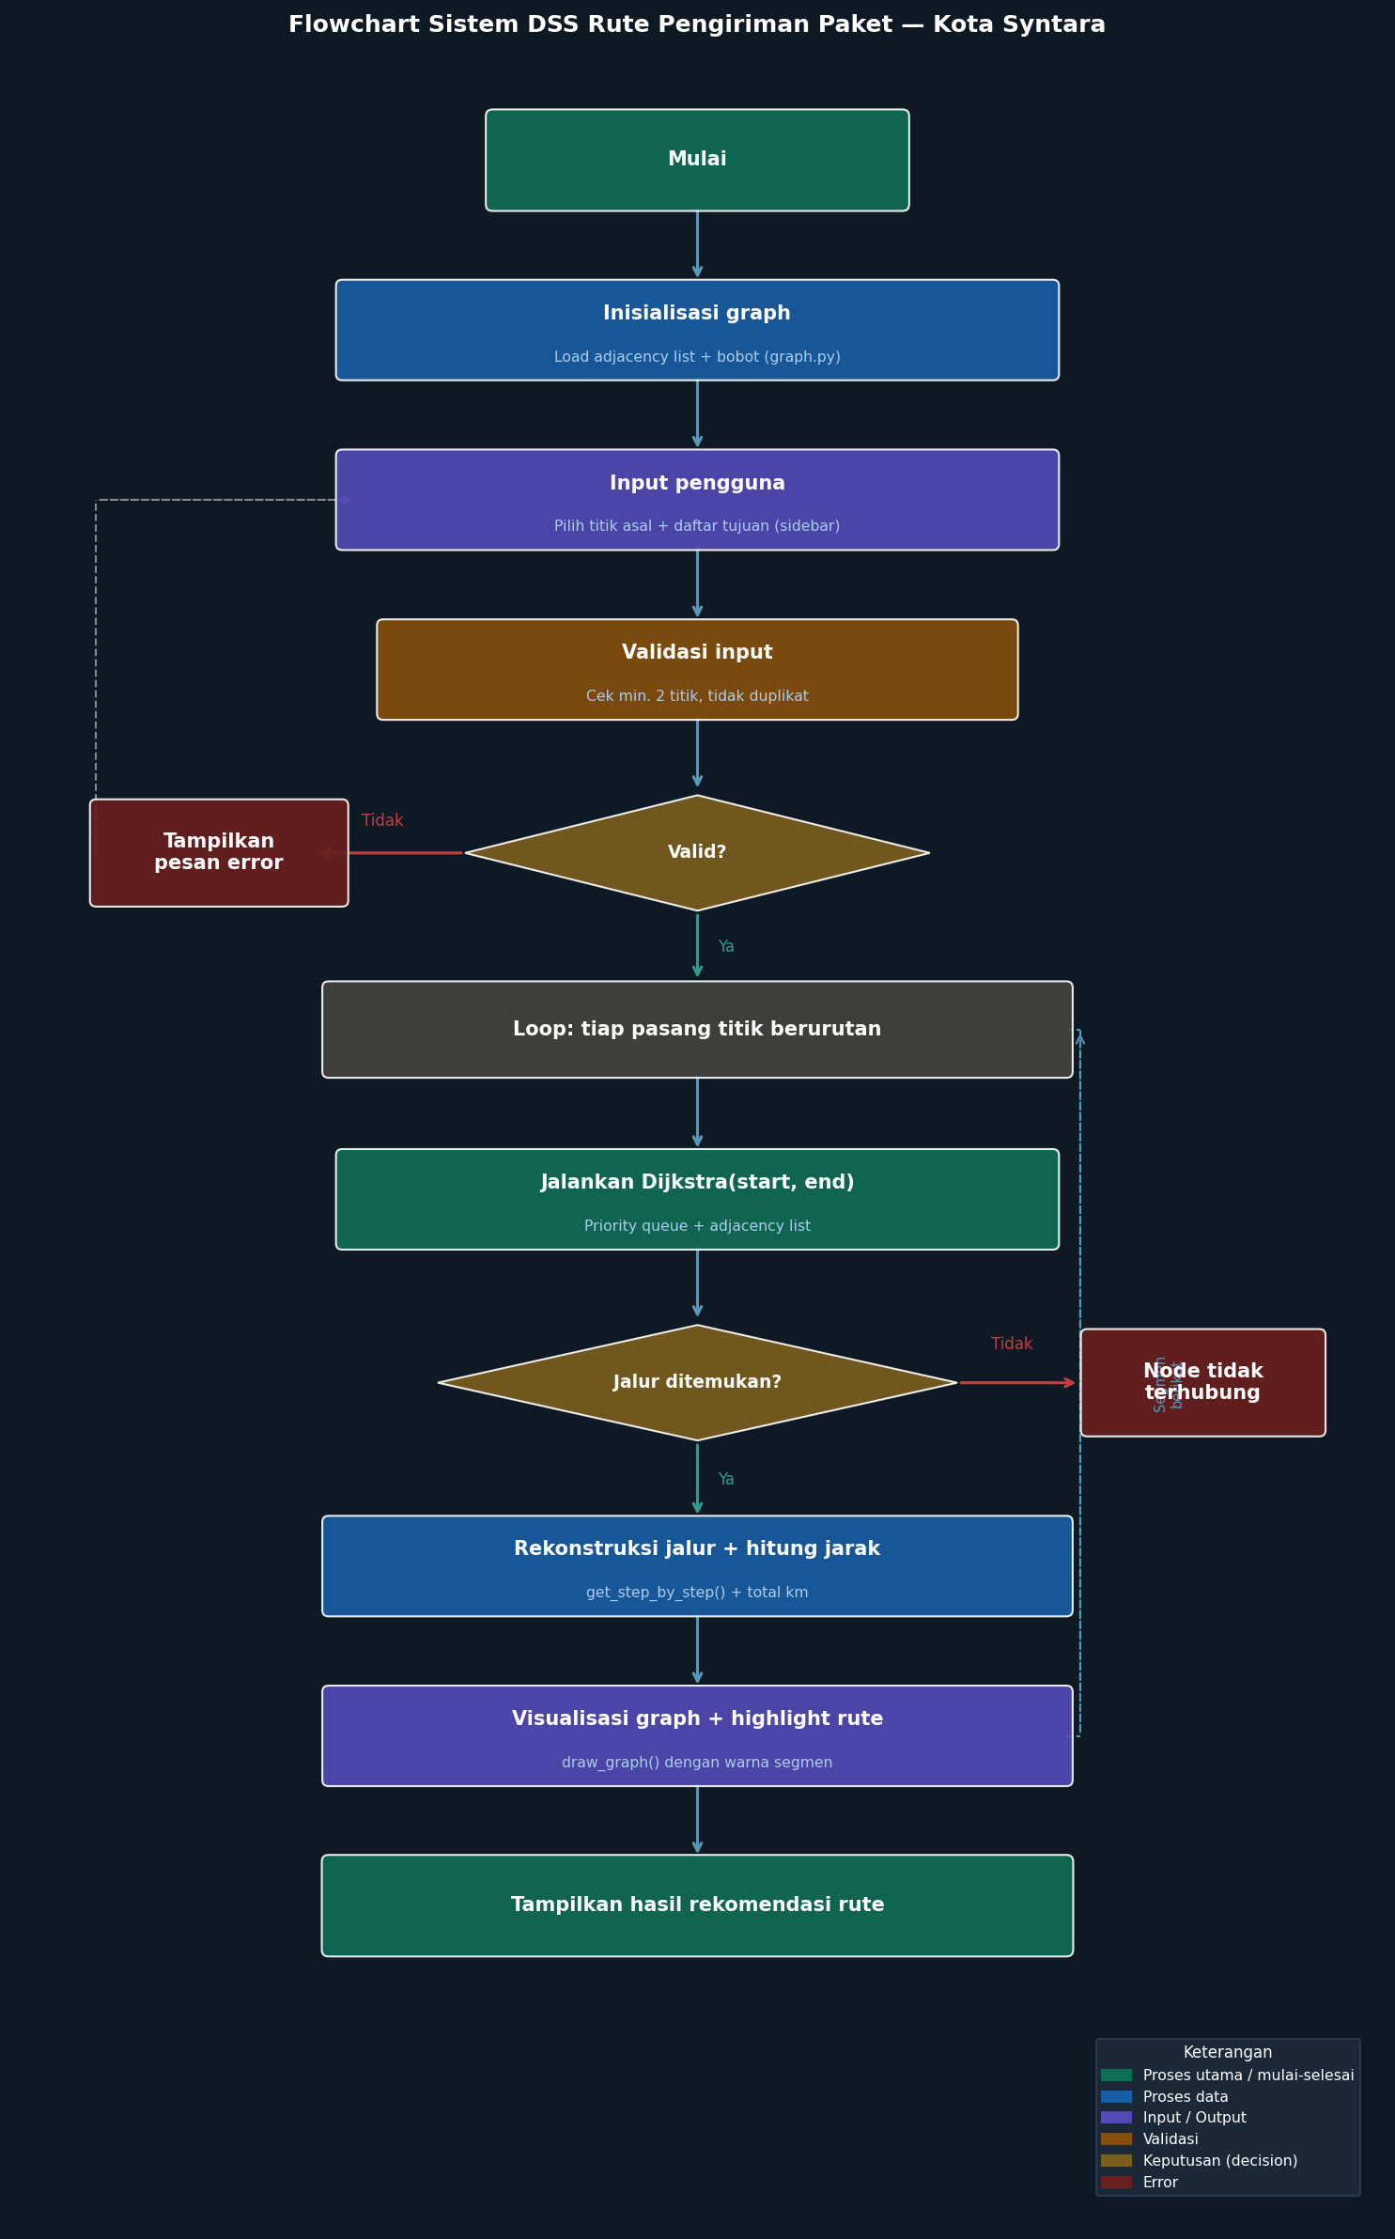
Gambar 3.1 — Flowchart alur kerja sistem DSS Rute Pengiriman Paket Kota Syntara

3.5 Use Case Sistem
Aktor utama dalam sistem ini adalah Operator Pengiriman yang berinteraksi langsung dengan antarmuka Streamlit. Use case yang tersedia antara lain:
- Melihat peta jaringan distribusi Kota Syntara secara visual.
- Memilih titik awal dan titik tujuan pengiriman.
- Menambahkan titik tujuan tambahan untuk pengiriman multi-stop.
- Menghitung rute terpendek secara otomatis dengan satu klik tombol.
- Melihat rincian rute per segmen beserta langkah-langkah perpindahan node.
- Mereset pilihan dan memulai sesi perhitungan baru.

BAB 4 — IMPLEMENTASI

4.1 Struktur Proyek
Project ini disusun dalam beberapa file Python yang dipisahkan berdasarkan fungsinya masing-masing. Struktur direktorinya seperti ini:
UAS_upgraded/
app.py # Antarmuka utama Streamlit
core/
graph.py # Definisi node, tipe, dan adjacency list
dijkstra.py # Implementasi algoritma Dijkstra
visualizer.py # Visualisasi graph dengan NetworkX + Matplotlib
__init__.py # Inisialisasi modul core

4.2 Modul graph.py — Representasi Data
File graph.py menyimpan seluruh data jaringan Kota Syntara: definisi simpul beserta tipenya (depot, hub, zone) dan adjacency list yang merepresentasikan koneksi antar simpul. Implementasinya menggunakan nested dictionary — setiap simpul memetakan ke daftar tetangganya beserta bobot jarak masing-masing.
Ada tiga fungsi utilitas yang tersedia di modul ini:
- get_all_nodes() — mengembalikan daftar seluruh simpul yang ada dalam graph.
- get_all_edges() — mengembalikan semua pasangan sisi unik beserta bobotnya, menghindari duplikasi karena graph bersifat undirected.
- get_neighbors(node) — mengembalikan daftar tetangga dari simpul tertentu beserta jarak masing-masing ke simpul tersebut.
Kode 1 — graph.py: Definisi Node dan Adjacency List
# graph.py — Adjacency List Kota Syntara

NODE_TYPES = {
"Central Depot" : "depot",
"Hub Nexus" : "hub",
"Hub Vertex" : "hub",
"Hub Orbit" : "hub",
"Hub Apex" : "hub",
"Zone Altair" : "zone",
# ... (8 zone lainnya)
}

GRAPH = {
"Central Depot": {
"Hub Nexus" : 5,
"Hub Vertex" : 7,
"Hub Orbit" : 6,
"Hub Apex" : 8,
},
"Hub Nexus": {
"Central Depot" : 5,
"Hub Vertex" : 3,
"Zone Altair" : 4,
"Zone Bravo" : 5,
"Zone Grid" : 8,
},
# ... (sisa adjacency list)
}
Gambar 4.1 — Implementasi Adjacency List pada graph.py

4.3 Modul dijkstra.py — Algoritma Utama
Algoritma Dijkstra diimplementasikan menggunakan priority queue berbasis min-heap lewat modul heapq bawaan Python. Fungsi utamanya adalah dijkstra(start, end) yang menerima nama simpul asal dan tujuan, lalu mengembalikan dua nilai: daftar simpul yang dilalui (jalur) dan total jarak terpendeknya.
Langkah-langkah implementasi dalam kode:
- Semua jarak diinisialisasi dengan float('inf'), kecuali simpul asal yang diset ke 0.
- Dictionary previous dipakai untuk melacak simpul sebelumnya dalam jalur terpendek.
- Priority queue dimulai dengan tuple (0, start) dan diproses menggunakan heapq.heappop().
- Setiap tetangga diperiksa: kalau jarak barunya lebih kecil dari yang tersimpan, perbarui dan push ke queue.
- Proses berhenti ketika simpul tujuan sudah diproses dari queue.
- Jalur direkonstruksi mundur dari simpul tujuan menggunakan dictionary previous, lalu dibalik untuk mendapatkan urutan yang benar.

Ada juga fungsi tambahan get_step_by_step(path) yang mengubah list jalur menjadi list langkah perpindahan antar-node — ini yang ditampilkan di panel hasil aplikasi supaya lebih mudah dibaca.
Kode 2 — dijkstra.py: Implementasi Algoritma Dijkstra
# dijkstra.py — Algoritma Dijkstra + rekonstruksi jalur

import heapq
from core.graph import GRAPH

def dijkstra(start, end):
distances = {node: float('inf') for node in GRAPH}
distances[start] = 0
previous = {node: None for node in GRAPH}
queue = [(0, start)]
visited = set()

while queue:
current_dist, current_node = heapq.heappop(queue)
if current_node in visited:
continue
visited.add(current_node)
if current_node == end:
break
for neighbor, weight in GRAPH[current_node].items():
new_dist = current_dist + weight
if new_dist < distances[neighbor]:
distances[neighbor] = new_dist
previous[neighbor] = current_node
heapq.heappush(queue, (new_dist, neighbor))

# Rekonstruksi jalur
path, current = [], end
while current is not None:
path.append(current)
current = previous[current]
path.reverse()
if path[0] != start:
return None, float('inf')
return path, distances[end]

def get_step_by_step(path):
steps = []
for i in range(len(path) - 1):
steps.append({'from': path[i], 'to': path[i + 1]})
return steps
Gambar 4.2 — Implementasi fungsi dijkstra() dan get_step_by_step() pada dijkstra.py

4.4 Modul visualizer.py — Visualisasi Graph
Visualisasi jaringan dibangun menggunakan library NetworkX untuk konstruksi graph dan Matplotlib untuk rendering gambarnya. Posisi setiap simpul ditetapkan secara manual dengan fixed layout supaya tampilan peta Kota Syntara selalu konsisten setiap kali dirender.
Beberapa fitur visual yang diterapkan:
- Pewarnaan node berdasarkan tipe: merah untuk depot, biru untuk hub, dan teal untuk zone.
- Glow effect berlapis pada node dan edge yang termasuk dalam jalur terpendek aktif.
- Multi-warna per segmen perjalanan — setiap ruas pengiriman diberi warna berbeda agar mudah dibedakan.
- Label bobot edge ditampilkan dalam satuan kilometer dengan latar belakang gelap agar terbaca.
- Legend otomatis yang menjelaskan tipe node dan segmen jalur yang sedang aktif.

4.5 Modul app.py — Antarmuka Streamlit
File app.py adalah antarmuka utama yang menghubungkan semua modul. Aplikasi dijalankan dengan perintah streamlit run app.py dan bisa diakses langsung lewat browser.
Fitur-fitur utama di antarmuka ini:
- Sidebar interaktif untuk memilih dan mengelola daftar titik perjalanan — bisa tambah, hapus, dan reset.
- Badge tipe node (Gudang Pusat / Hub Transit / Drop Point) ditampilkan di bawah setiap pilihan untuk memudahkan identifikasi.
- Validasi input: sistem akan memberi peringatan kalau pengguna memilih titik yang sama secara berurutan.
- Dukungan multi-tujuan: pengguna bisa menambahkan lebih dari dua titik, dan Dijkstra dijalankan per segmen secara berurutan.
- Panel hasil menampilkan total jarak, rincian tiap segmen, dan langkah perpindahan node secara detail.
- Visualisasi graph diperbarui otomatis setelah perhitungan selesai.
Kode 3 — app.py: Loop Multi-Tujuan per Segmen
# app.py — Loop multi-tujuan menggunakan Dijkstra per segmen

if st.button('Hitung Rute Terpendek'):
stops = st.session_state.stops
segments = []
total_dist = 0

for i in range(len(stops) - 1):
start, end = stops[i], stops[i + 1]
path, dist = dijkstra(start, end)

if path is None:
st.warning(f'Tidak ada jalur dari {start} ke {end}')
break

steps = get_step_by_step(path)
segments.append({
'start' : start, 'end' : end,
'path' : path, 'dist' : dist, 'steps': steps,
})
total_dist += dist

st.session_state.last_result = {
'segments' : segments,
'total_dist' : total_dist,
}
Gambar 4.3 — Logika loop multi-tujuan pada app.py
4.6 Tampilan Sistem
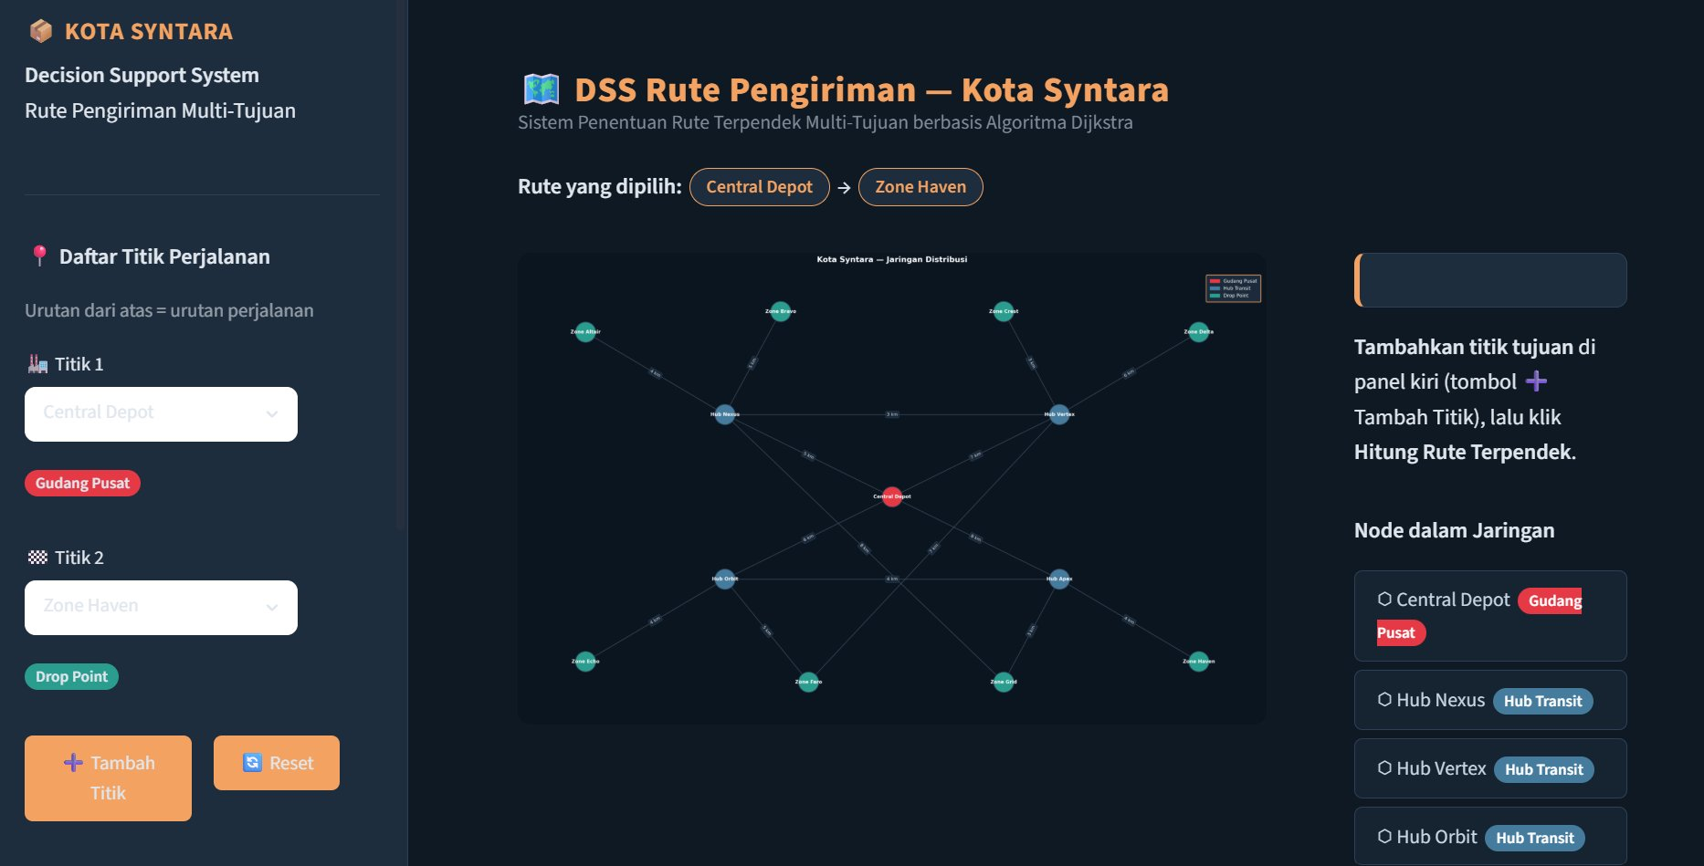
Gambar 4.4 — Tampilan awal aplikasi dengan peta jaringan Kota Syntara dan sidebar input
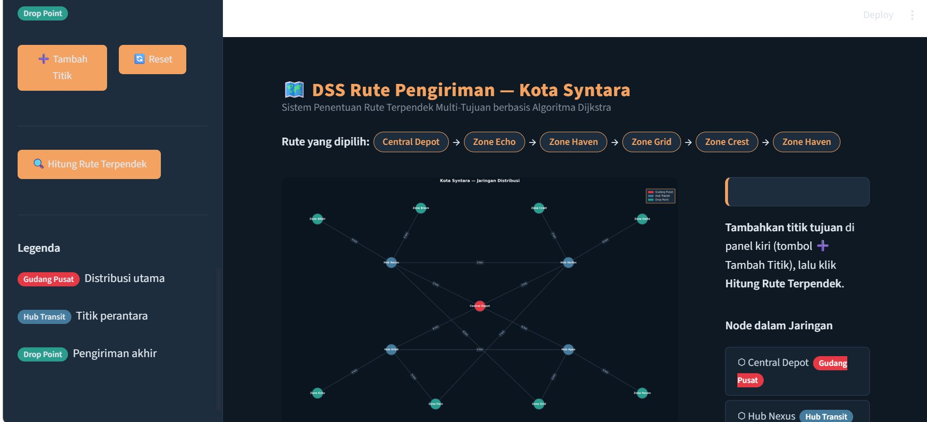
Gambar 4.5 — Sidebar dengan legenda tipe node dan tombol Hitung Rute Terpendek
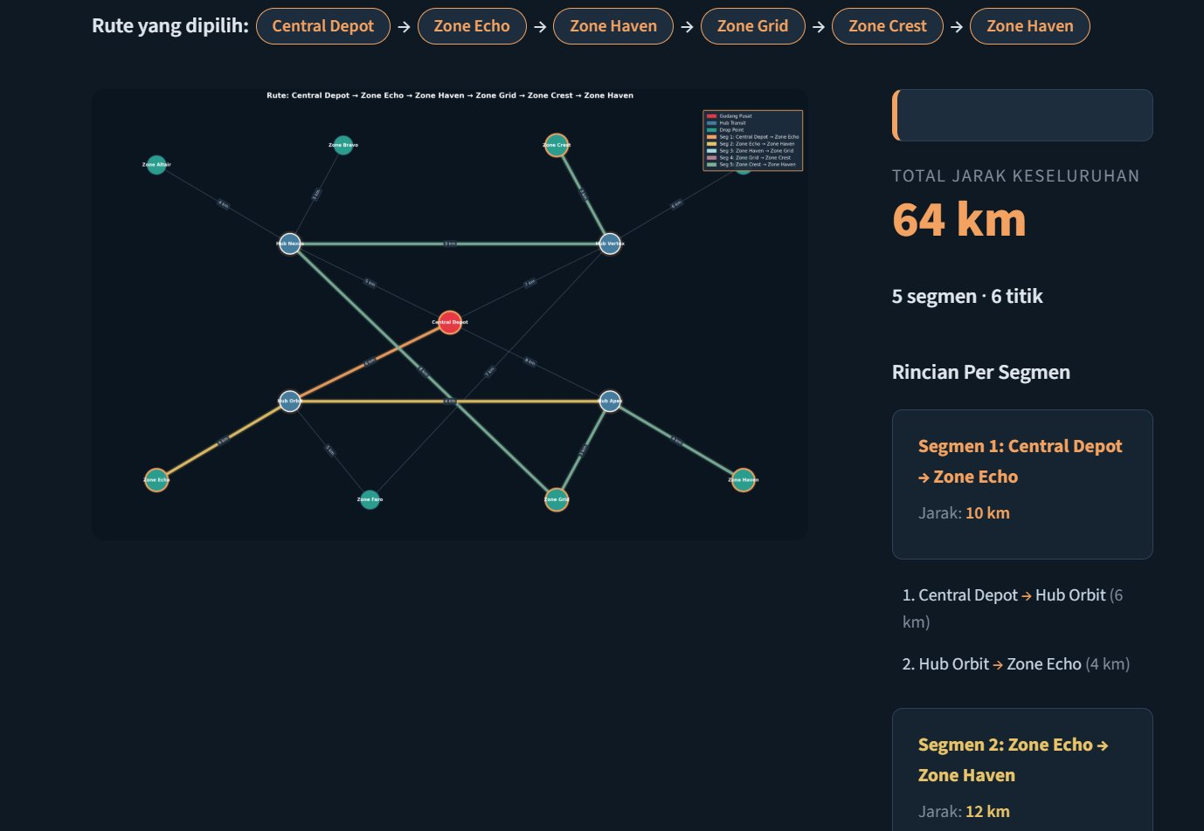
Gambar 4.6 — Visualisasi rute terpendek multi-tujuan dengan highlight warna per segmen dan rincian jarak

Gambar 4.7 — Detail rincian per segmen: jarak tiap langkah perpindahan node
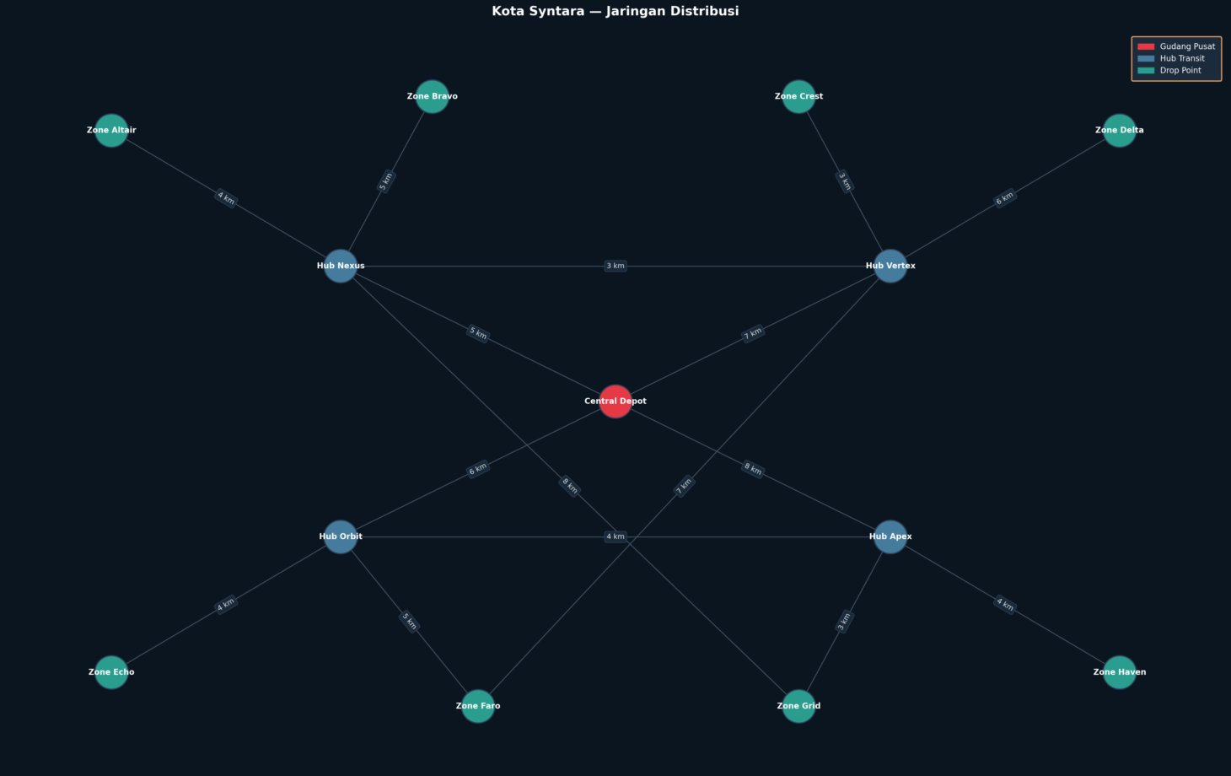
Gambar 4.8 — Peta jaringan distribusi Kota Syntara (tampilan bersih tanpa rute aktif)

BAB 5 — PENGUJIAN DAN ANALISIS

5.1 Skenario Pengujian
Pengujian dilakukan dengan beberapa skenario untuk memverifikasi kebenaran output sistem sekaligus memastikan semua fitur berjalan sesuai harapan.

No. | Skenario | Input | Output yang Diharapkan
1 | Rute satu tujuan | Central Depot → Zone Haven | Jalur: Central Depot → Hub Apex → Zone Haven | Jarak: 12 km
2 | Rute ke drop point berbeda | Central Depot → Zone Altair | Jalur: Central Depot → Hub Nexus → Zone Altair | Jarak: 9 km
3 | Rute melewati hub transit | Central Depot → Zone Faro | Jalur: Central Depot → Hub Orbit → Zone Faro | Jarak: 11 km
4 | Titik sama berurutan | Zone Altair → Zone Altair | Pesan peringatan muncul, perhitungan Dijkstra tidak dijalankan
5 | Tambah & hapus titik tujuan | Tambah 3 tujuan, hapus 1 | Daftar titik diperbarui dinamis, sidebar merespons sesuai

5.2 Hasil Pengujian
Skenario 1 — Rute dari Central Depot ke Zone Haven menghasilkan jalur Central Depot → Hub Apex → Zone Haven dengan total jarak 12 km (8 km + 4 km). Hasil ini sesuai dengan perhitungan manual pada adjacency list. Jalur lain seperti lewat Hub Orbit lebih panjang (6 + 3 + 4 = 13 km), sehingga Dijkstra tepat memilih lewat Hub Apex.
Skenario 2 — Rute dari Central Depot ke Zone Altair menghasilkan jalur Central Depot → Hub Nexus → Zone Altair dengan total jarak 9 km (5 km + 4 km). Alternatif lain seperti lewat Hub Vertex lebih jauh, sehingga jalur ini sudah optimal.
Skenario 3 — Rute dari Central Depot ke Zone Faro menghasilkan jalur Central Depot → Hub Orbit → Zone Faro dengan total jarak 11 km (6 km + 5 km). Alternatif via Hub Vertex menghasilkan 7 + 7 = 14 km, sehingga jalur lewat Hub Orbit jelas lebih pendek.
Skenario 4 — Sistem berhasil mendeteksi dan menampilkan pesan peringatan saat titik yang sama dipilih secara berurutan, tanpa mengeksekusi Dijkstra. Ini mencegah perhitungan yang tidak perlu.
Skenario 5 — Fitur tambah dan hapus titik tujuan berjalan dengan baik. Sidebar merespons secara dinamis dan jumlah titik diperbarui sesuai aksi yang dilakukan pengguna.

5.3 Analisis Kompleksitas Algoritma
Implementasi Dijkstra pada project ini menggunakan min-heap (heapq) sebagai priority queue. Berikut ringkasan analisis kompleksitasnya:
Aspek | Nilai | Keterangan
Jumlah Simpul (V) | 13 | Tetap, didefinisikan di graph.py
Jumlah Sisi (E) | 16 | Sisi unik pada graph undirected
Kompleksitas Waktu | O((V+E) log V) | Dengan min-heap priority queue
Kompleksitas Ruang | O(V + E) | Untuk distances, previous, dan queue

Dengan V = 13 dan E = 16, kompleksitas aktual pada project ini sangat kecil dan perhitungannya berjalan hampir instan. Meski begitu, kalau jaringan diperluas ke skala kota nyata dengan ratusan atau ribuan simpul, algoritma Dijkstra dengan min-heap tetap efisien berkat kompleksitas O((V+E) log V) yang tumbuh lebih lambat dibanding pendekatan brute force.

5.4 Kelebihan dan Kekurangan Sistem
Kelebihan:
- Mendukung pencarian rute multi-tujuan (multi-stop) dalam satu sesi pengiriman.
- Visualisasi yang informatif dengan warna berbeda per segmen dan glow effect pada jalur aktif.
- Antarmuka yang intuitif dan responsif menggunakan Streamlit — mudah dipahami tanpa perlu latar belakang teknis.
- Kode terstruktur dalam modul terpisah sehingga mudah dipelihara dan dikembangkan lebih lanjut.

Kekurangan:
- Graph bersifat statis — node dan edge tidak bisa ditambah atau dihapus langsung dari antarmuka tanpa mengubah kode.
- Belum menggunakan data jarak nyata dari peta geografis seperti OpenStreetMap.
- Sistem belum mendukung batasan kapasitas kendaraan atau prioritas urgensi pengiriman.

BAB 6 — KESIMPULAN

6.1 Kesimpulan
Berdasarkan proses perancangan, implementasi, dan pengujian yang sudah dilakukan, berikut beberapa kesimpulan yang bisa ditarik:
- Jaringan distribusi paket Kota Syntara berhasil dimodelkan menggunakan Weighted Undirected Graph dengan 13 simpul dan 16 sisi, direpresentasikan lewat Adjacency List berbasis dictionary Python.
- Algoritma Dijkstra berhasil diimplementasikan untuk menentukan rute pengiriman terpendek, termasuk skenario pengiriman multi-tujuan di mana setiap segmen dihitung secara berurutan.
- Antarmuka DSS berbasis Streamlit berhasil dibangun dengan fitur input interaktif, validasi input, visualisasi graph berwarna, dan tampilan rincian rute yang informatif.
- Pengujian pada lima skenario menunjukkan bahwa sistem berjalan sesuai ekspektasi, baik dari sisi kebenaran output algoritma maupun responsivitas antarmuka pengguna.

Project ini membuktikan bahwa struktur data graph bukan sekadar teori yang dipelajari di kelas, tapi benar-benar bisa jadi fondasi sistem pengambilan keputusan berbasis data relasional — seperti yang ditunjukkan lewat studi kasus sistem distribusi paket Kota Syntara ini.

6.2 Saran Pengembangan
Kalau project ini mau dikembangkan lebih jauh, ada beberapa hal yang bisa dipertimbangkan:
- Integrasi dengan data peta nyata menggunakan OpenStreetMap atau Google Maps API, supaya jarak yang digunakan merepresentasikan kondisi aktual di lapangan.
- Penambahan fitur input dinamis untuk node dan edge langsung dari antarmuka, tanpa perlu mengubah kode setiap kali ada perubahan jaringan.
- Implementasi algoritma tambahan seperti A* (A-Star) atau Floyd-Warshall untuk perbandingan performa dan akurasi pada graph yang lebih besar.
- Penambahan dimensi keputusan seperti biaya operasional, kapasitas kendaraan, atau prioritas urgensi pengiriman agar DSS-nya lebih realistis dan berguna secara praktis.
- Deployment aplikasi ke platform cloud seperti Streamlit Community Cloud atau Heroku supaya bisa diakses kapan saja tanpa harus menjalankan server lokal.

DAFTAR PUSTAKA
Cormen, T. H., Leiserson, C. E., Rivest, R. L., & Stein, C. (2009). Introduction to Algorithms (3rd ed.). MIT Press.
Dijkstra, E. W. (1959). A note on two problems in connexion with graphs. Numerische Mathematik, 1(1), 269–271.
Goodrich, M. T., & Tamassia, R. (2015). Algorithm Design and Applications. Wiley.
Horowitz, E., & Sahni, S. (1982). Fundamentals of Data Structures. Pitman Publishing.
Streamlit Documentation. (2024). Streamlit: The fastest way to build data apps. Diakses dari https://docs.streamlit.io
NetworkX Documentation. (2024). NetworkX: Network Analysis in Python. Diakses dari https://networkx.org/documentation
Python Software Foundation. (2024). heapq — Heap queue algorithm. Diakses dari https://docs.python.org/3/library/heapq.html

